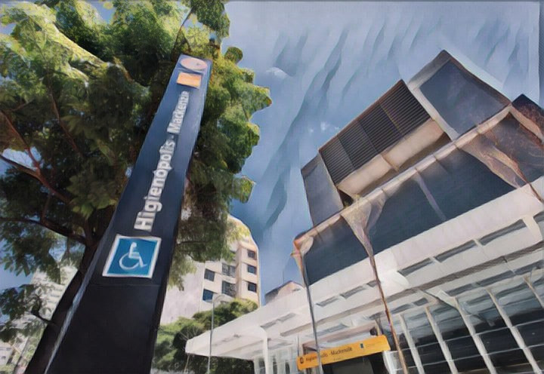
JANEIRO/2021
RELATÓRIO DE SOLICITAÇÕES-SERVIÇOS DE INFORMAÇÃO AO CIDADÃO – SIC

RELATÓRIO MENSAL DE SOLICITAÇÕES – SIC – JANEIRO/2021

DEZEMBRO/2017
INTRODUÇÃO
No mês de Janeiro, o SIC realizou 124 atendimentos com 2 Recursos, sendo que 14 gerências da Companhia foram acionadas para subsidiarem as respostas enviadas aos cidadãos.

JANEIRO/2021 | QUANTIDADE
Atendimentos | 124
Recursos | 02

TIPO DE INSTÂNCIA DOS RECURSOS RECEBIDOS
- 02 Recursos de “Primeira Instância”

DEMANDA COMPARATIVA COM O MÊS ANTERIOR

DEMANDA COMPARATIVA COM O ANO ANTERIOR

ASSUNTOS MAIS DEMANDADOS

COMPARATIVO POR ASSUNTOS – ANO ANTERIOR

PERFIL DOS SOLICITANTES

GERÊNCIAS DEMANDADAS
As gerências que forneceram subsídios em JANEIRO foram GPR, GOP, SIC, GCP, GEF e GPA.

Legenda:
GPR – Gerência de Projetos
GOP – Gerência de Operações
SIC – Serviços de Informação ao Cidadão
GCP – Gerência de Contratações e Compras
GEF – Gerência de Execuções Financeiras
GPA –Gerência de Planejamento e Meio Ambiente

RELAÇÃO DE ASSUNTOS E NÚMERO DE SOLICITAÇÕES
Expansão - Projetos/Obras | 98
Obras | 59
Desapropriações | 38
Operação | 10
Ocorrências | 5
Expansão - Diversos | 3
Procedimento Operacional | 3
Administração/Institucional | 2
Administração/Institucional | 2
Financeiro | 2
Negócios | 2
Relatórios Operacionais | 2
Processos | 2
Administrativos | 2
Contratos | 1
Convênios | 1
Engenharia/Manutenção | 1
Proteção acústica | 1
Espaços Comerciais | 1
Outros | 1
Cronograma/Prazos | 1
Licitações | 1
Outros | 1
Expansão - Planejamento | 1
Mapa Rede Futura | 1
Projetos Civis | 1
Outros | 1
Outros | 1
Patrimônio | 1
Terrenos | 1
Recursos Humanos | 1
Concursos | 1
LGPD | 1
LGPD | 1
Total Geral | 124

SOLICITAÇÕES ENCERRADAS

HISTÓRICO DAS SOLICITAÇÕES

TEMPO MÉDIO DE ATENDIMENTO

Prazos Legais

RELATÓRIO MENSAL – ACESSOS AO PORTAL DA GOVERNANÇA CORPORATIVA E TRANSPARÊNCIA – JANEIRO/2021
DEZEMBRO/2017

INTRODUÇÃO

Durante o mês de Janeiro, o “Portal da Governança Corporativa e Transparência do Metrô” teve 3.109 visitas, com uma média de 100 visitantes/dia. Neste mês, foram registradas 14.283 visualizações de páginas e o pico de acesso ocorreu no dia 07/01/2021, com 160 visitantes.

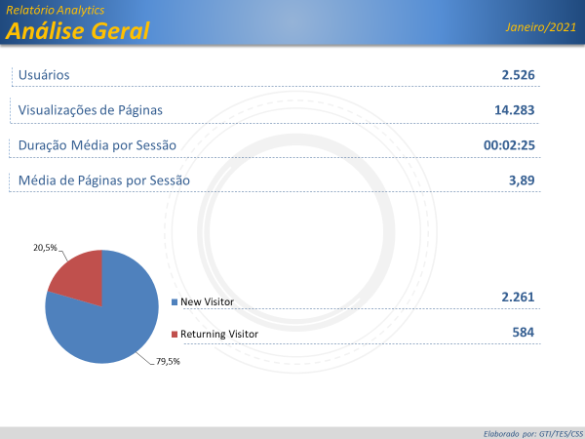

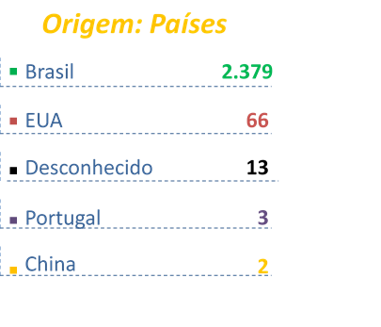

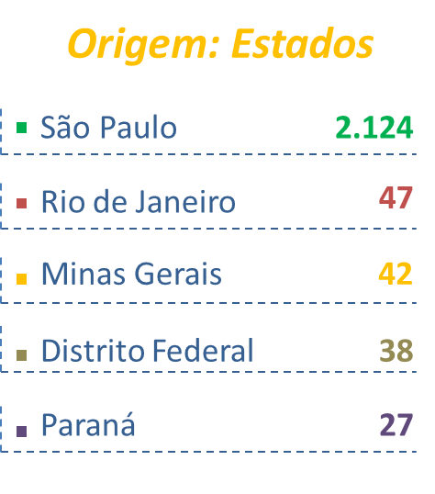

PÁGINAS MAIS VISITADAS

